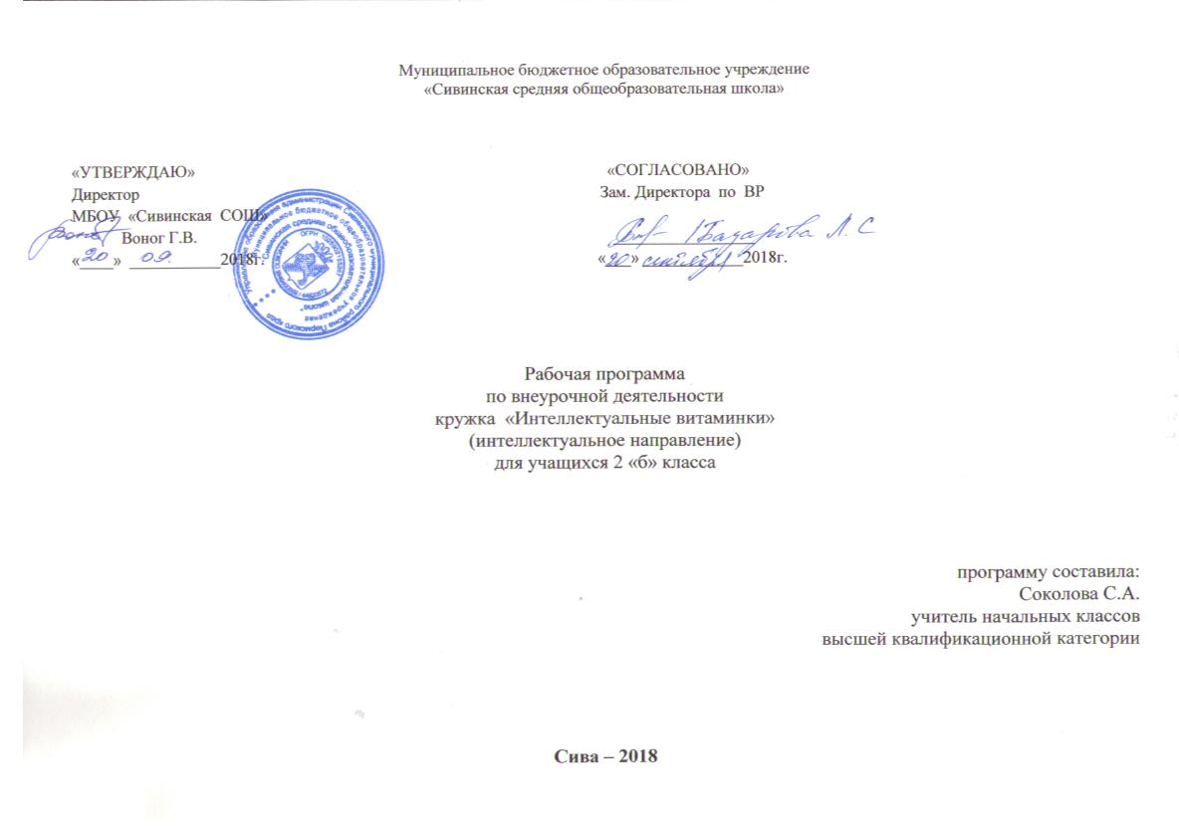
1.ПОЯСНИТЕЛЬНАЯ ЗАПИСКА
Программа курса для 2 «б» класса разработана в соответствии с требованиями Федерального государственного образовательного стандарта начального общего образования, а также основной образовательной программой начального общего образования. Программа учитывает возрастные, общеучебные и психологические особенности младшего школьника.
Федеральный компонент государственного стандарта, разработанный с учётом основных направлений модернизации образования, ориентирован не только на знаниевый, но в первую очередь на деятельностный компонент образования, что позволяет повысить мотивацию обучения, в наибольшей степени реализовать способности, возможности, потребности и интересы ребёнка. Поэтому не случайно одной из главных целей на ступени общего образования является развитие познавательной активности учащихся. Познавательная активность обеспечивает познавательную деятельность, в процессе которой происходит овладение необходимыми способами деятельности, умениями, навыками. Наличие познавательной активности – психологический фактор, который обеспечивает достижение целей обучения.
В сфере коммуникации важны умения учитывать позицию собеседника, организовывать и осуществлять сотрудничество и кооперацию с учителем и сверстниками, адекватно передавать информацию и отображать предметное содержание и условия деятельности в речи. Поэтому одной из главных целей на ступени общего образования является развитие коммуникативных умений учащихся.
Цель курса:
формирование познавательных и коммуникативных универсальных учебных действий (УУД) школьников.

Задачи
- Развивать познавательную активность учащихся как важнейший компонент любой деятельности человека.
- Формировать познавательные результаты, заявленные в «Программе формирования универсальных учебных действий» ФГОС.
- Повысить мотивацию обучения, в наибольшей степени реализовать способности, возможности, потребности и интересы ребёнка.

2. Общая характеристика

Курс «Интеллектуальные витаминки» представляет собой систему занятий для детей в возрасте от 7-10 лет, включает 30 занятий в 1 классе и 34 занятия во 2-4 классах: одно занятие в неделю (начиная с октября). Курс относится к общеинтеллектуальному направлению, рассчитан на 4 года, объемом в 132 часа, 1 час в неделю.
ФОРМЫ ЗАНЯТИЙ
- По количеству детей, участвующих в занятии: индивидуальная, коллективная, групповая (в 1-2 классах – работа в парах).
- По особенностям коммуникативного взаимодействия: практикум, интеллектуальная игра, мини-проекты.
- По дидактической цели: вводные занятия, занятия по углублению знаний, практические занятия, комбинированные формы занятий.
ПРОДОЛЖИТЕЛЬНОСТЬ ЗАНЯТИЙ
1 класс – 35 минут.
2-4 классы – 40 минут.

ВИДЫ ДЕЯТЕЛЬНОСТИ
Игровая, познавательная.

3. Планируемые результаты освоения обучающимися
программы внеурочной деятельности

Личностные результаты | Метапредметные результаты
 | Регулятивные | Познавательные | Коммуникативные
У выпускника будут сформированы:  • широкая мотивационная основа учебной деятельности, включающая социальные, учебно-познавательные и внешние мотивы;  • учебно-познавательный интерес к новому учебному материалу и способам решения новой задачи;  • способность к самооценке на основе критериев успешности учебной деятельности;  Выпускник получит возможность для формирования:  • внутренней позиции обучающегося на уровне положительного отношения к образовательному учреждению, понимания необходимости учения, выраженного в преобладании учебно-познавательных мотивов и предпочтении социального способа оценки знаний;  • выраженной устойчивой учебно-познавательной мотивации учения;  • устойчивого учебно-познавательного интереса к новым общим способам решения задач;  • адекватного понимания причин успешности/ неуспешности учебной деятельности;  • положительной адекватной дифференцированной самооценки на основе критерия успешности реализации социальной роли «хорошего ученика»; | Выпускник научится:  • принимать и сохранять учебную задачу;  • планировать свои действия в соответствии с поставленной задачей и условиями её реализации, в том числе во внутреннем плане;  • учитывать установленные правила в планировании и контроле способа решения;  • осуществлять итоговый и пошаговый контроль по результату (в случае работы в интерактивной среде пользоваться реакцией среды решения задачи);  • оценивать правильность выполнения действия на уровне адекватной ретроспективной оценки соответствия результатов требованиям данной задачи и задачной области;  • адекватно воспринимать предложения и оценку учителей, товарищей, родителей и других людей;  • различать способ и результат действия;  • вносить необходимые коррективы в действие после его завершения на основе его оценки и учёта характера сделанных ошибок.  Выпускник получит возможность научиться:  • в сотрудничестве с учителем ставить новые учебные задачи;  • преобразовывать практическую задачу в познавательную;  • проявлять познавательную инициативу в учебном  сотрудничестве;  • осуществлять констатирующий и предвосхищающий контроль по результату и по способу действия, актуальный контроль на уровне произвольного внимания;  • самостоятельно адекватно оценивать правильность выполнения действия и вносить необходимые коррективы в исполнение как по ходу его реализации, так и в конце действия. | Выпускник научится:  - осуществлять поиск необходимой информации для выполнения учебных заданий с использованием учебной литературы;  - использовать знаково-символических средств, в том числе модели и схемы для решения задач;  - строить речевое высказывание в устной и письменной форме;  - ориентироваться в разнообразии способов решения задач;  - основам смыслового чтения художественных и познавательных текстов, выделение существенной информации из текстов разных видов;  - осуществлять анализ объектов с выделением существенных и несущественных признаков;  - осуществлять синтез как составление целого из частей;  - проводить сравнение, сериацию и классификацию по заданным критериям;  - установливать причинно-следственные связи;  - строить рассуждения в форме связи простых суждений об объекте, его строении, свойствах и связях;  - обобщать, т. е. осуществлять генерализацию и выведение общности для целого ряда или класса единичных объектов на основе выделения сущностной связи;  - осуществлять подведение под понятие на основе распознавания объектов, выделения существенных признаков и их синтеза;  - установливать аналогии;  - владеть общим приемом решения задач.  Ученик получит возможность:  - осуществлять расширенный поиск информации с использование ресурсов библиотек и Интернета;  - создать и преобразовывать модели и схемы для решения задач;  - осознанно и произвольно строить речевое высказывание в устной и письменной форме;  - осуществлять выбор наиболее эффективных способов решения задач в зависимости от конкретных условий;  - осуществлять синтез как составление целого из частей, самостоятельно достраивая и восполняя недостающие компоненты;  - осуществлять сравнение, сериацию и классификацию, самостоятельный выбор основания и критерии для указанных логических операций;  - строенить логические рассуждения, включающие установление причинно-следственных связей. | Выпускник научится:  - допускать возможность существования у людей различных точек зрения, в том числе не совпадающих с его собственной, и ориентироваться на позицию партнера в общении и взаимодействии;  - учитывать разные мнения и стремиться к координации различных позиций в сотрудничестве;  - формулировать собственное мнение и позицию;  - договариваться и приходить к общему решению в совместной деятельности, в том числе в ситуации столкновения интересов;  - строить понятные для партнера высказывания, учитывающие, что партнер знает и видит, а что нет;  - задавать вопросы;  - контролировать действия партнера;  - использовать речь для регуляции своего действия;  - адекватно использовать речевые средства для решения различных коммуникативных задач, строить монологическое высказывание, владеть диалогической формой речи.  Ученик получит возможность:  - учитывать и координировать в сотрудничестве отличные от собственной позиции других людей;  - учитывать разные мнения и интересы и обосновывать собственную позицию;  - понимать относительность мнений и подходов к решению проблемы;  - аргументировать свою позицию и координировать ее с позициями партнеров в сотрудничестве при выработке общего решения в совместной деятельности;  - продуктивно разрешать конфликты на основе учета интересов и позиций всех его участников;  - с учетом целей коммуникации достаточно точно, последовательно и полно передавать партнеру необходимую информацию как ориентир для построения действия;  - задавать вопросы, необходимые для организации собственной деятельности и сотрудничества с партнером;  - осуществлять взаимный контроль и оказывать в сотрудничестве необходимую взаимопомощь;  - адекватно использовать речь для планирования и регуляции своей деятельности;  - адекватно использовать речевые средства для эффективного решения разнообразных коммуникативных задач.

4.Содержание курса
«Интеллектуальные витаминки»
ОБЛЕГЧЁННЫЙ КУРС
В помощь учителю при работе с пособием «Интеллектуальные витаминки» предлагается курс, направленный на формирование познавательных и коммуникативных УУД. В облегчённом варианте курса (Приложение 1) работа построена исключительно на использовании пособия «Интеллектуальные витаминки».
СИСТЕМНОСТЬ. Употребляйте по одной «витаминке» раз в неделю в течение всего учебного года.
ГРУППОВАЯ РАБОТА. Поощряйте командную игру. Если некоторые задания трудноваты для индивидуального решения, объедините детей в группы. В конце концов, одна из Ваших задач – формирование коммуникативных УУД.
Структура занятия
ЭПИГРАФ
В качестве эпиграфов к «витаминкам» используются пословицы и фразеологизмы. Работа с ними поможет увеличить пассивный словарный запас школьников, положительно скажется на развитии языкового чутья и научит эффективному использованию речевых средств (коммуникативные УУД). Работа с эпиграфом занятия происходит в несколько этапов:
1. Перед началом работы с заданиями спросите учеников, как они понимают значение пословицы, что могла бы означать приведённая фраза, в каких ситуациях уместно её использование. Пусть дети выскажут свои версии и аргументируют их.
2. В начале занятия проведите беседу о значении пословицы. После Вашего объяснения значения фразеологизма предложите детям вспомнить другие пословицы с тем же смыслом.
3. В ходе занятия вернитесь к эпиграфу для более глубокого осмысления, обсудите ситуации, в которых данное выражение было бы уместно.
4. Вернитесь к эпиграфу в конце занятия, проанализируйте восприятие пословицы детьми в начале и в конце урока.
5. Перед началом работы с новой пословицей поработайте с эпиграфом предыдущего занятия. Если возможно, найдите сходство в толковании новой и прежней пословиц.
РАБОТА С ЗАДАНИЯМИ
Восемь заданий, нацеленных на различные факторы интеллекта, всесторонне стимулируют ум и логические умения ребёнка (познавательные УУД). Первый месяц-полтора не пускайте работу с «Витаминками» на самотёк. Познакомьте учеников со структурой пособия и правилами работы. Выполняйте все задания в классе. Только после того как дети освоятся с «Витаминками», допускается выдавать их на дом для самостоятельной работы. Если ребёнок систематически не справляется с заданиями одного из восьми видов – это повод для беспокойства.
РЕФЛЕКСИЯ
Рефлексия способствует формированию навыков самооценки собственной работы (регулятивные УУД). Полезно проводить её всегда – после того как задания очередной «витаминки» решены. Предложите детям определить самые интересные и самые трудные задания. Пусть сделают это индивидуально или в мини-группах и озвучат свой ответ. При презентации ответа дети должны объяснить, почему данное задание показалось им интересным или трудным.
Виды «витаминок»
ОБЫЧНЫЕ (A, B, C, …, X, Y, Z) – первые 25 «витаминок» пособия. Основная цель – формирование познавательных УУД. Применяйте обычные «витаминки» в качестве интеллектуальных разминок на Ваших уроках, выдавайте в виде домашнего задания, используйте на классных часах. Иными словами, работайте с пособием так, как Вам удобно. Допустимо выполнять в классе не все задания – одно-два оставить на дом или начать выполнять в классе и предложить детям закончить их дома.

СУПЕРВИТАМИНКИ (Супервитамин-1, Супервитамин-2, Супервитамин-3) находятся в конце пособия, перед контрольными «витаминками». Основная цель – формирование коммуникативных УУД и повышение мотивации. Отведите на работу с «супервитаминкой» целый урок в форме интеллектуальной игры. Сценарий мероприятия Вы можете найти в приложениях.

КОНТРОЛЬНЫЕ (K1, K2) – последние 2 «витаминки» пособия. Основная цель – несложный мониторинг сформированности познавательных УУД учащихся, пополнение ученического портфолио. С данными «витаминками» дети должны заниматься индивидуально в режиме контрольной работы. Каждое задание оценивается в зависимости от количества выполненных элементов (например, если максимальный балл за упражнение – 5, то ребёнок, разгадавший 3 из 5-ти ребусов, получает 3 балла). Подсчитайте процент выполнения каждого задания и сделайте вывод о развитости соответствующего фактора интеллекта. Если ученик набрал менее половины баллов за всю работу – это повод для беспокойства. Рекомендуется контрольные «витаминки» подписывать и вкладывать в портфолио ученика.

5. Тематическое планирование.
Планирование является примерным. Учитель вправе менять местами занятия, менять тип и форму занятия исходя из программы обучения, особенностей детей, выявленных проблем.
Предлагается 5 типовых структур проведения занятий: Вводное занятие, Обучение, Самостоятельная работа, Мониторинг, Особое занятие.

№ | Название занятий | Основные виды внеурочной деятельности
1 | Вводное занятие | Познавательная
2 | Витамин А | Познавательная
3 | Витамин B | Познавательная
4 | Витамин C | Познавательная
5 | Витамин D | Познавательная
6 | Витамин E | Познавательная
7 | Витамин F | Познавательная
8 | Витамин G | Познавательная
9 | Витамин H | Познавательная
10 | Витамин I | Познавательная
11 | Супервитамин-1 | Игровая
12 | Витамин J | Познавательная
13 | Витамин L | Познавательная
14 | Витамин N | Познавательная
15 | Витамин P | Познавательная
16 | Контрольный-1 | Познавательная, контрольно-оценочная
17 | Разбор контрольной витаминки | Познавательная
18 | Витамин Q | Познавательная
19 | Витамин R | Познавательная
20 | Витамин S | Познавательная
21 | Витамин T | Познавательная
22 | Супервитамин-2 | Игровая
23 | Витамин М1 | Познавательная
24 | Витамин М2 | Познавательная
25 | Витамин М3 | Познавательная
26 | Витамин М4 | Познавательная
27 | Витамин М5 | Познавательная
28 | Витамин М6 | Познавательная
29 | Витамин М7 | Познавательная
30 | Витамин М8 | Познавательная
31 | Контрольный-2 | Познавательная
32 | Разбор контрольной витаминки | Познавательная, контрольно-оценочная
33 | Супервитамин-3 | Игровая
34 | Подведем итоги

(ВЗ) Вводное занятие
Цель – знакомство с «Интеллектуальными витаминками».
План занятия:
- Обсуждение вопроса: что такое интеллект?
- Знакомство со структурой «Интеллектуальной витаминки» и правилами выполнения заданий.
- Выполнение заданий.
Порекомендуйте детям выполнять задания простым карандашом, чтобы была возможность исправления ошибок после проверки.
- Рефлексия.
Варианты выполнения заданий:
- Индивидуально с проверкой.
- Все задания выполняются в классе.

(О) Обучение
Цель – активное введение в работу с «витаминками».
План занятия:
- Проверка домашнего задания.
Для отдельных заданий заслушать объяснения или аргументацию учеников.
- Работа с эпиграфом.
- Интеллектуальная разминка. Выполнение заданий.
Задания выполняются вместе с учителем. Трудные задания рассматриваются подробно. Дети высказывают свои версии и аргументируют их.
- Рефлексия.
Варианты выполнения заданий:
- Индивидуально с проверкой.
- Фронтальная работа с параллельной проверкой.
- Одно-два задания остаются для домашнего выполнения, или одно из заданий начать выполнять в классе и предложить детям закончить его дома.
3. (СР) Самостоятельная работа
Цель – эффективное развитие интеллектуальных умений.
План занятия:
- Проверка домашнего задания.
Для отдельных заданий заслушать объяснения или аргументацию учеников.
- Работа с эпиграфом.
- Интеллектуальная разминка.
- Выполнение заданий.
Предполагается, что дети выполняют работу самостоятельно. Следует привлекать более успешных детей для помощи отстающим.
- Рефлексия.
Варианты выполнения заданий:
- Индивидуально с проверкой.
- Самостоятельная работа, взаимопроверка заданий учащимися.
- Одно-два задания остаются для домашнего выполнения, или одно из заданий начать выполнять в классе и предложить детям закончить его дома.

4. (ОЗ) Особые занятия
Цель – актуализация пройденного материала с помощью командной работы.
Особые занятия проводятся по «супервитаминкам» (Супервитамин 1, Супервитамин 2, Супервитамин 3). Сценарии и визуальное сопровождение (презентации Power Point) всех трёх мероприятий – в Приложении 5. По желанию можно выбрать другие формы проведения особых занятий или разработать интерактивный сценарий самостоятельно.
Варианты проведения особых занятий:
- Интеллектуальная игра – занятие можно провести в формате известных игр «Самый умный ученик», «Своя игра», «Букварики» или игр, традиционных для вашей школы.
- Фестиваль ребусов (головоломок, логических задач и т.д.) – готовится детьми дома с помощью родителей. На занятии дети предлагают одноклассникам решить ребусы (головоломки, логические задачи и т.д.).

5. (МЗ) Мониторинговые занятия
Цель – отслеживание уровня сформированности у учащихся познавательных и коммуникативных умений.
План занятия:
- Работа с эпиграфом
- Выполнение заданий.
Дети самостоятельно выполняют задания специальных номеров «Интеллектуальных витаминок».
- Оценка
Учитель оценивает каждое задание в баллах, указанных в «витаминках» и заполняет таблицу «Результаты сформированности познавательных действий у первоклассников».

6. Описание учебно-методического обеспечения курса.
«Интеллектуальные витаминки». Рабочая тетрадь по внеурочной деятельности для 3 класса. Учебно-методическое пособие.- г. Екатеринбург: АНО «Центр Развития Молодёжи». Каждый выпуск «Интеллектуальных витаминок» представляет собой 2 страницы формата А4, включающий в себя 8 заданий. Задания предполагают разный формат ответа (открытый и закрытый тип, сопоставление и т.д.). В основе пособия «Интеллектуальные витаминки» лежит классификация Тёрстоуна. Каждое задание направлено на формирование одного из аспектов интеллектуальной деятельности:
- Работа с числом (способность совершать счётные операции)
- Словесная гибкость (способность легко находить слова для адекватного выражения мыслей)
- Вербальное восприятие (способность адекватно понимать устную и письменную речь)
- Пространственное мышление (способность оперировать в уме пространственными отношениями)
- Готовность к перцепции (быстрота восприятия сходств и различий между предметами и изображениями)
- Способность к рассуждению (решение проблем с использованием прошлого опыта)
- Системный анализ (стратегическое планирование)

Шпагина О.Н., Пинженина С.В., Пинженин П.С., Гордеева А.В.
Программа курса внеурочной деятельности по формированию познавательных и коммуникативных универсальных учебных действий «Интеллектуальные витаминки», Центр Развития Молодёжи г. Екатеринбурга
Интернет-ресурсы: http://www.cerm.ru

